EXCELENTÍSSIMO SENHOR DELEGADO CHEFE DA DELEARM DA POLÍCIA FEDERAL DO ESTADO DE ALAGOAS

FULANO DE TAL, brasileiro, advogado, casado, portador da carteira de identidade de nº xxxxxxx, expedida pela xxx/AL em xx/xx/xxxx, inscrito no CPF de nº xxx.xxx.xxx-xx, nascido em xx/xx/xxxx, natural de xxxxxx/AL, filho de XXXXXXXXXXXX e XXXXXXXXXXXX, residente e domiciliado à Rua xxxxxxxxxxxxxxxxxxxxxxxxxxxxxxx, telefone xx xxxx-xxxx, e-mail xxxxxxx, vem mui respeitosamente perante Vossa Excelência, informar e requerer:
- No dia 19/06/2024 o Requerente protocolou no Exército Brasileiro, por meio de processo físico, sob o Termo de Recebimento de nº 21903-2024, o requerimento de progressão para o nível 3 como atirador desportivo, consoante anexo;
- Ainda no dia 19/06/2024, a SFPC do 59º Batalhão de Infantaria Motorizado, celeremente abriu o processo de nº 2024-3038 para tramitar o referido requerimento através do SISFPC;
- No dia 21/06/2024 o requerimento foi deferido e o Requerente teve seu nível atualizado para o nível 3, sendo arquivado o processo em 23/07/2024, conforme extrato do SISFPC abaixo juntado:
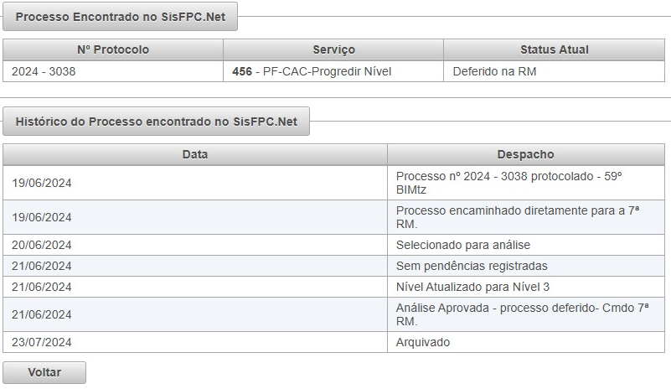
- A legislação vigente é omissa sobre a necessidade de se requerer a manutenção do nível 3, ressaltando apenas a obrigatoriedade do atleta cumprir a respectiva habitualidade a cada 12 (doze) meses;
- Considerando que o Requerente cumpriu integralmente, por mais um ano consecutivo, a habitualidade exigida para o nível 3, conforme demonstra a declaração de habitualidade ora anexada, e diante da inexistência de norma específica que regulamente o procedimento para informar a continuidade dessa condição, o presente expediente tem por finalidade comunicar oficialmente à Polícia Federal que o Requerente mantém as atividades correspondentes ao nível 3 de atirador desportivo, requerendo, assim, a preservação desse enquadramento em seu Certificado de Registro, a fim de evitar eventual rebaixamento de nível por falta de comunicação formal.
Nestes termos,
Pede deferimento.
Maceió, 27 de outubro de 2025.

____________________________________________
Fulano de Tal xxxxxxxxxxxx
CPF nº xxxxxxxxxxxxxxxxx

